**归期有时，终点无憾。**

重阳节的下午，我去病房找老师看家人的检验报告。刚到病房门口，只听里头传来一声“老师，16床。” 我要找的老师应声直奔病房：“16床不好了吗？”

然后，一个老太太提着电话从病房里出来，六神无主：“快来！老头子在吐血！”

我抬头看了一眼白板，这个“老头子”，90岁。我知道，老师要忙好一阵子了。

此情此景，心头一阵唏嘘：人生如逆旅，我亦是行人。“死亡”是终点，更是归宿。

霎时，思绪飞扬……

**1、那颗星子，坠落了。**

我从小就是在四代同堂的家里长大的。我是在老祖宗的床上学会爬行的，老祖宗，是外公的妈妈，我出生的时候她已经快八十岁了。她顶着毛绒绒的白头发，不高的个子，长得圆润，弄堂里都喊她胖奶奶。

对孩子来说，疼爱自己的长辈，就像是夜空中的繁星，闪烁着温暖而恒久的光，看似遥远，实则足以照亮整片黑暗。2013年年底的时候，老祖宗去世，偶尔有一次我整理照片，在一堆泛黄的老照片里有一张，她坐在床上看着我，一手护着我的小屁屁，因为我已经爬到了床沿边上。这一幕，深深刻在了我的脑海中。我把所有跟老祖宗有关的照片都藏起来了，生怕外婆看到了，要把老祖宗从照片上剪下来，送到一捧火里去化作灰烬。

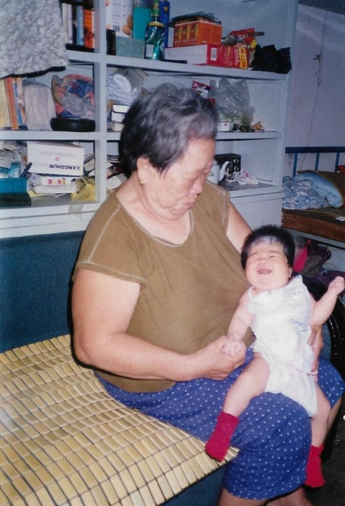我不舍得。因为，哪怕是在老祖宗病重什么都不知道，心衰、肾衰、昏睡的时候，我都没有被她浮肿的面容、张开的嘴巴、代谢废物的难闻气味吓跑过。我还在她昏睡时被我唤醒的喜悦中，拿出手机留下了和她的最后一点痕迹。

就在这之后的一周，那个周六的清晨，老祖宗就离世了。在这之前，我曾经闪动过一念想去探望她，但就在一念之间，车开走了，我便没能见上她最后一面。

第二天清晨，等我们急急忙忙赶到的时候，老祖宗已经咽了气。那时候我没有资格走上前去摸一摸她的体温，我只记得小外公跟我说——人刚走的时候，身体还是柔软的，所以穿衣服，不是很难的一件事情。

我和老祖宗

葬礼上，我本以为我掉不出一滴眼泪，因为那时还在上高中的我对死亡并没有太深刻的认识，尽管对于“从何处来、去往何处”的思考，一直盘旋在我的脑海。在那之后的很长一段时间里，我还是会想到老祖宗，甚至会鼻子一酸，这才突然觉得有种习惯早就种在了心里，在很深很深的地方——

这么些年，晚上放学回到家，都得用苏北话喊一声：“我回来了”；放下书包的第一件事，不是做作业，而是从冰箱里拿出胰岛素注射笔，给她打12个单位的胰岛素。然后她会对我说：“还是小丫头好啊，你打针不疼，他们打针好疼！”

我这才看到她肚子上、手臂上的瘀青，在皮下融成了好大一块。而我下针的地方，从来只是一个小小的针眼罢了。直到今天，我还是觉得是老祖宗的那句话让我坚信并且认定：如果我会成为一名医生，怎么让患者减轻痛苦或许比治愈疾病更为重要也更具有人情味一些。

回想老祖宗临终前的时光，她就是折腾家里人折腾得够呛，日夜颠倒，谵妄。就在她被救护车的担架抬去护理院的那天，她像只龙虾一样蜷缩在上面，已经不知道自己要去哪里了。我看救护车的门砰得一声关上，我记得妈妈说了句——我总觉得她这一走，就回不来了。后来，真的就此别过了。

她生命的终点，并没有太大的痛苦。没有插管、没有胸外按压，死亡证明上给出的死因是：坠积性肺炎。

老祖宗走的时候，极其安详，清清爽爽，没受什么罪。没有痛过、也没有喘过。尽管没有谁陪在身边。九十余年的风霜雪雨，简简单单、安安静静地告别这个世界，没有嚎啕大哭也没有挨挨挤挤的一屋子人，正如她的一生，无功也无过。

老祖宗的离开，让我觉得“死亡”既悲伤又温暖。悲伤是因为，总有一颗星子从世界坠落了。温暖是因为，我修了“死亡”这门课，才更像是个完整的人。

**2、 “不要让我爸爸受罪了。”**

我的老太公，是在2015年12月去世的。他是外婆的父亲，走的时候，享年94岁。

我的外婆这辈子没做过什么正确的决定，唯独在医院征询家属意见是不是需要抢救的时候，她说了一句：“不要让我爸爸受罪了，所有的有创抢救都放弃。”

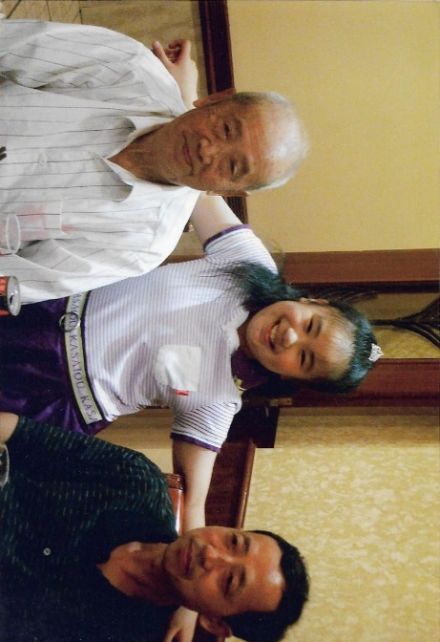就这样，老太公走了，什么话也没留下。留下的只有为了挣钱而没能给双亲送终的小儿子，在葬礼致辞时泣不成声的愧疚。

老太公遗体告别的时候，我在他的棺椁里摆上了金银元宝和白菊，原本没有掉眼泪，后来，我妈让我喊一声“太公公”，我喊了，眼泪就跟着掉下来了。

那种感受，是自己控制不了的，是面对一个生命的离开，自然而然的本能。

我和老太公

在他生命的最后一程，我为他做过的唯一一件事，就是在他一病不起前的最后一个周末，为他搭了搭脉搏。那天，他从我家搓了一整天麻将之后，心率居高不下、喘促。打那以后，我只在护理院看过老太公一次，随后就只剩棺椁里的那个被入殓师打理得安详的面容了。

这是我的前二十年人生中，对于“死亡”的第二次体验。送走了两位高寿的长辈，还是以第四代列席。

**3、善终**

我是一个本科四年级的医学生，从事叙事医学研究近两年。G先生是我接触的第一例完整的个案，他是个食管神经内分泌腺癌的患者，经历了所有中西医结合治疗可以使用的手段，最后还是离开了。

作为叙事医学研究者，我全程参与并且见证了他和疾病抗争的过程。在他生命最后的时刻，我看到了人生中的第一个恶液质、临终危象：瘦骨嶙峋、呼吸急促、意识模糊……

我应当承认那对我来说是一种强烈的冲击。我从没想过一个人，在最后会变成这样的容貌。可我没有选择逃避，而是走上前去，紧紧握住他的手，和他说话，就好像他还矍铄着一个生命体的光芒——正如夏天的时候，去他家里做访视，那个打着游戏，给我切水果、送饮料的老先生。

后来，他的家人选择了放弃抢救，把他带回了家。48小时以后，他离开了这个曾经努力挣扎过的世界，在家人的陪伴和簇拥下，历经艰难之后难得的安详。

我去他家回访的时候，给他上了三炷香，插回香炉的时候，无意间手背被烫了一个泡。或许是G先生知道我来了，要在我身上留个印记，好让我别忘记他在这个世界上留下的故事。

黄色的裹尸袋，和那张冰冷的转运床，是医院里每个人心知肚明的讯号，也是人性、生死的载体。有的人尝尽了各种有创性抢救的痛苦辞世，也有人放弃了所有使人丧失人形、千疮百孔的抢救手段，不再勉力维持这岌岌可危的生命，更渴望保全自己作为人的完整性。

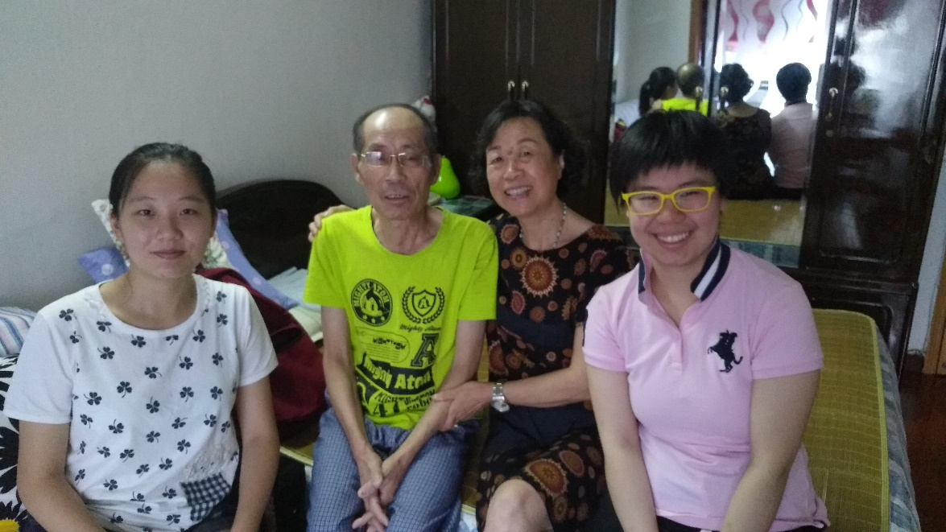

我和G先生

**4、善始善终，这是生命的哲学。**

一纸死亡证明，填上日期，宣告了人生终旅的归期。来时路上，所有美好的祝愿、绚丽的色彩，都赋予了新生；然而，我们却很少能够看到，“死亡”作为我们的最终归宿，与新生一般值得被珍视。试问，没有结尾的故事，怎能完整？

如今，医院里的高龄患者越来越多，医院已经越来越像一个社会的救济所，承担着沉甸甸的救治老年患者的“送终”负担。可上层建筑的评价指标、病床周转率仍然不体谅这一现实情景，不断压榨着医院病房的极限和资源储备。

每当我走过那些看似活着，实则和死亡并无太大分别的重病患者，只觉一种说不上来的悲凉。是我所经历的“死亡教育”使我理解，如果“治愈”是一场九死一生的冒险，伴随着巨大的痛苦和成本投入，那么不如试着让他们拥有尽可能美好的最后时光，见想见的人，做想做的事，说想说的话，直到那一天，死亡把他们的生命画上句号——了无遗憾，美好、静谧、安详——归期有时，终点无憾。

这是使人安宁、舒适、勇敢地面对生命终点的勇气；是对于不可逆的疾病治疗方案的一种选项；也是医学的人学属性、医术的终极价值以及医德的至高境界的追求。善始善终，这是生命的哲学。

“别君去兮何时还？且放白鹿青崖间。”

去了的，愿自在畅游天地间；留下的，祝平安顺遂无挂念。

**上海中医药大学岳阳临床医学院**

**中西医临床医学**

**宋时雨**